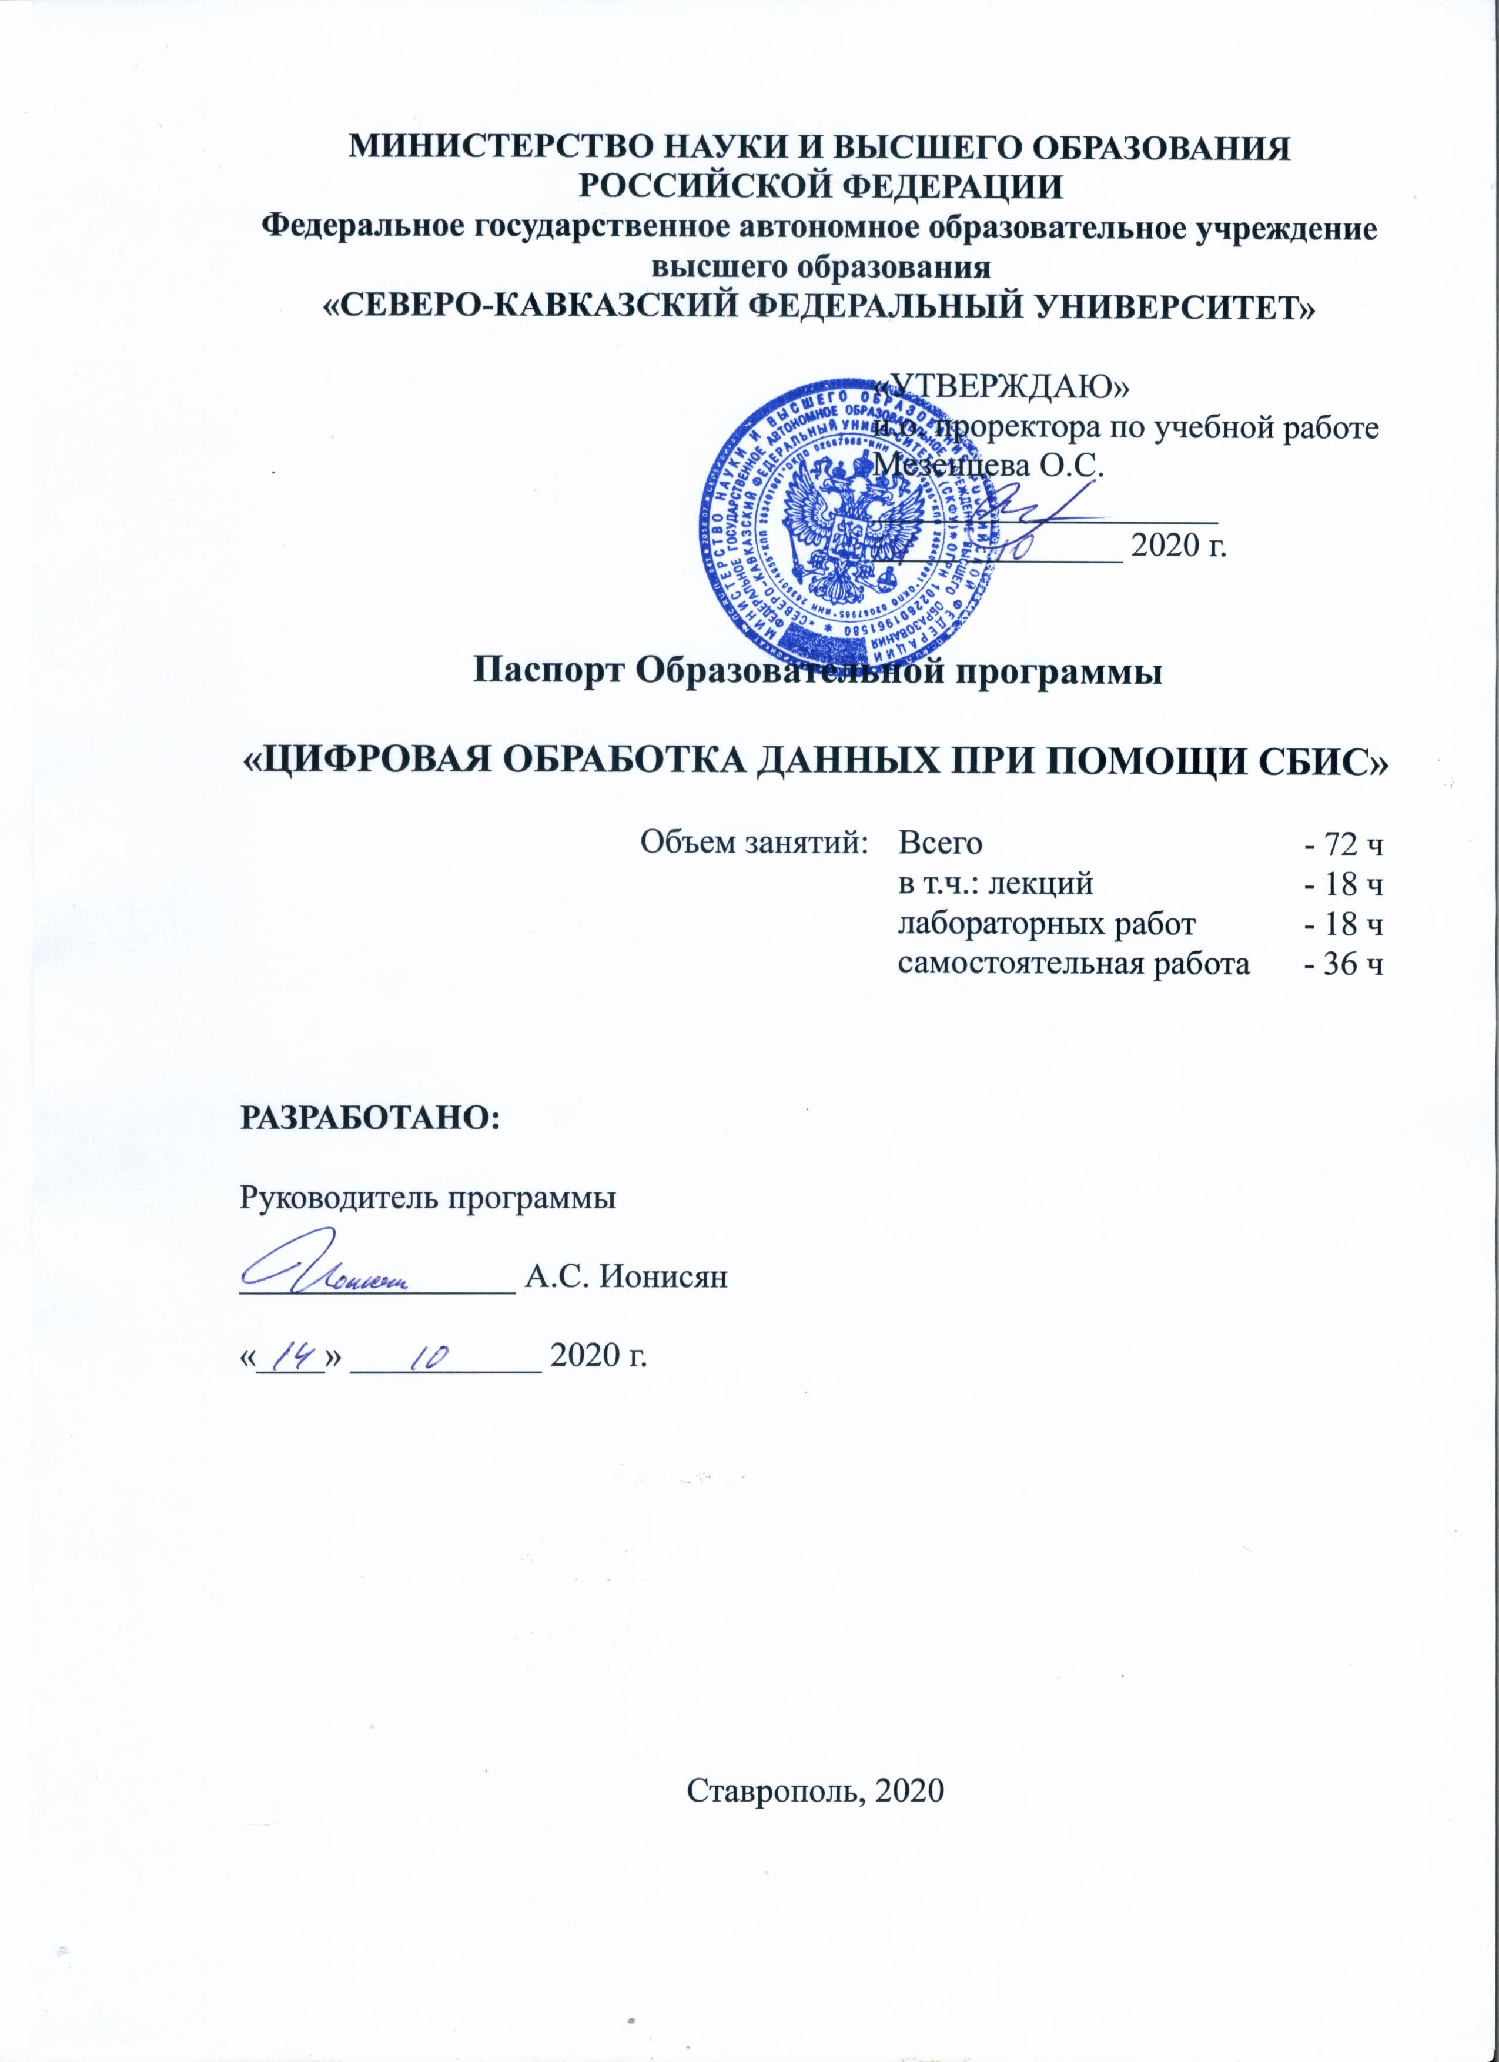

1. **Паспорт Образовательной программы**

**«ЦИФРОВАЯ ОБРАБОТКА ДАННЫХ ПРИ ПОМОЩИ СБИС»**

|  |  |
| --- | --- |
| **Версия программы** | **1** |
| **Дата Версии** | **14.10.2020** |

1. **Сведения о Провайдере**

|  |  |  |
| --- | --- | --- |
| 1.1 | Провайдер | **ФГАОУ ВО "Северо-Кавказский федеральный университет"** |
| 1.2 | Логотип образовательной организации |  |
| 1.3 | Провайдер ИНН | **2635014955** |
| 1.4 | Ответственный за программу ФИО | Ионисян Андрей Сергеевич |
| 1.5 | Ответственный должность | **доцент кафедры “Математическое моделирование”** |
| 1.6 | Ответственный Телефон | **+7-918-762-57-62** |
| 1.7 | Ответственный Е-mail | **asion@mail.ru** |

1. **Основные Данные**

|  |  |  |
| --- | --- | --- |
| **№** | **Название** | **Описание** |
| 2.1 | Название программы | **ЦИФРОВАЯ ОБРАБОТКА ДАННЫХ ПРИ ПОМОЩИ СБИС** |
| 2.2 | Ссылка на страницу программы | **https://el.ncfu.ru/course/view.php?id=1418** |
| 2.3 | Формат обучения | Онлайн |
|  | Подтверждение от ОО наличия возможности реализации образовательной программы с применением электронного обучения и (или) дистанционных образовательных технологий с возможностью передачи данных в форме элементов цифрового следа | да |
| 2.4 | Уровень сложности | Базовый |
| 2.5 | Количество академических часов | **72** |
|  | Практикоориентированный характер образовательной программы: не менее 50 % трудоёмкости учебной деятельности отведено практическим занятиям и (или) выполнению практических заданий в режиме самостоятельной работы (кол-во академических часов) | да |
| 2.6 | Стоимость обучения одного обучающегося по образовательной программе, а также предоставление ссылок на 3 (три) аналогичные образовательные программы иных организаций, осуществляющих обучение, для оценки объективности стоимости или обоснование уникальности представленной образовательной программы в случае отсутствия аналогичных образовательных программ на рынке образовательных услуг | **20 000**  1) Проектирование на VHDL <https://plis2.ru/training/designing-with-vhdl.html> — 59970 рублей  2) Язык проектирования аппаратуры VHDL <https://etu.ru/ru/povyshenie-kvalifikacii/distancionnoe-kursy/yazyk-proektirovaniya-apparatury-vhdl> — цена курса «по запросу» устанавливается индивидуально.  3) Язык VHDL — для описания синтезируемых устройств <http://altera.ru/training-courses-c11.html> — цена курса «по запросу» устанавливается индивидуально. |
| 2.7 | Минимальное количество человек на курсе | **1** |
| 2.8 | Максимальное количество человек на курсе | **300** |
| 2.9 | Данные о количестве слушателей, ранее успешно прошедших обучение по образовательной программе | При наличии |
| 2.10 | Формы аттестации | Собеседование по вопросам выходной (итоговой) диагностики, выполнение и защита лабораторных работ |
|  | Указание на область реализации компетенций цифровой экономики, к которой в большей степени относится образовательная программа, в соответствии с Перечнем областей | электроника и радиотехника,  программирование и создание ИТ-продуктов |

1. **Аннотация программы**

**1) общая характеристика компетенций, качественное изменение которых осуществляется в результате обучения или которые формируются в результате освоения образовательной программы:**

|  |  |
| --- | --- |
| **Наименование компетенции** | ПКФ-2 - «Способность участвовать в разработке компонентов цифровых информационных, телекоммуникационных и автоматизированных систем и их компонентов и управлении ими на всех этапах жизненного цикла». |
| Указание типа компетенции | профессионально-специализированная |
| Определение, содержание и основные сущностные характеристики компетенции | Обучаемый способен учитывать современные тенденции развития информатики и вычислительной техники, цифровых технологий в своей деятельности. |
| Дескриптор знаний, умений и навыков по уровням | Описание индикаторов сформированности компетенции (знать, уметь, владеть) обучающегося в зависимости от уровня начальный/базовый/продвинутый  Знать: Классификация современных логических схем, Обзор базовых логических схем микроэлектроники, Вентили «не», «буфер», «и», «или», «исключающее или», «и-не», «или-не», Мультиплексоры, Демультиплексоры, Шифраторы, Дешифраторы, Триггеры, Регистры, Счетчики, Синтез универсальных комбинационных схем на основе мультиплексоров, Синтез универсальных комбинационных схем на основе шифраторов и дешифраторов, Синхронные и асинхронные схемы, Конечный автомат Мили, Конечный автомат Мура, Интегрированная среда разработки сверхбольших интегральных схем Xilinx ISE 14.7 , Симуляция схемы, Имплементация схемы, Прошивка схемы в FPGA, Специфика языка описания аппаратуры, Структура проекта VHDL, Типы данных VHDL, Последовательные и параллельные процессы в VHDL, Реализация конструкций ветвления в VHDL, Реализация циклических конструкций в VHDL, Параметризованные модули в VHDL, Атрибуты сигналов в VHDL, Модульное проектирование в VHDL, Сложение и вычитание двоичных чисел, Перемножение двоичных чисел, Деление двоичных чисел, Сравнение двоичных чисел, Кодирование отрицательных чисел в двоичной системе счисления, Представление рациональных чисел в двоичной системе счисления, Модулярная арифметика, Цифровые фильтры.  Уметь: использовать СБИС в профессиональной деятельности  Владеть: реализаций схем двоичной арифметики, модулярной арифметики, цифровой обработкой сигналов |
| Характеристика взаимосвязи данной компетенции с другими компетенциями/ необходимость владения другими компетенциями для формирования данной компетенции | да |
| Средства и технологии оценки | Выполнение и защита лабораторных работ, итоговая диагностика. |

**2) описание требований и рекомендаций для обучения по образовательной программе:**

**Целевая аудитория:** лица, имеющие или получающих высшее образование, специалисты в области информационных технологий и микроэлектроники, преподаватели колледжей, техникумов, вузов, аспиранты и магистры, сотрудники компаний по выпуску программного и аппаратного обеспечения высокопроизводительных вычислительных систем (инженеры, менеджеры проектов, руководители групп разработки).

**Цель программы:** комплексное обновление знаний по информационным и цифровым технологиям, необходимым в профессиональной деятельности обучаемого, практики применения данных технологий, а также совершенствование умений и навыков слушателей с учетом специализации их профессиональной деятельности, повышения профессионального уровня в рамках имеющейся квалификации, а также получение дополнительных знаний в области проектирования СБИС, формирования понимания основных концепций и методологии разработки СБИС на языке VHDL, развитие первоначальных практических навыков по применению VHDL при решении практических задач.

**Содержание дисциплины:** Классификация современных логических схем, Обзор базовых логических схем микроэлектроники, Вентили «не», «буфер», «и», «или», «исключающее или», «и-не», «или-не», Мультиплексоры, Демультиплексоры, Шифраторы, Дешифраторы, Триггеры, Регистры, Счетчики, Синтез универсальных комбинационных схем на основе мультиплексоров, Синтез универсальных комбинационных схем на основе шифраторов и дешифраторов, Синхронные и асинхронные схемы, Конечный автомат Мили, Конечный автомат Мура, Интегрированная среда разработки сверхбольших интегральных схем Xilinx ISE 14.7 , Симуляция схемы, Имплементация схемы, Прошивка схемы в FPGA, Специфика языка описания аппаратуры, Структура проекта VHDL, Типы данных VHDL, Последовательные и параллельные процессы в VHDL, Реализация конструкций ветвления в VHDL, Реализация циклических конструкций в VHDL, Параметризованные модули в VHDL, Атрибуты сигналов в VHDL, Модульное проектирование в VHDL, Сложение и вычитание двоичных чисел, Перемножение двоичных чисел, Деление двоичных чисел, Сравнение двоичных чисел, Кодирование отрицательных чисел в двоичной системе счисления, Представление рациональных чисел в двоичной системе счисления, Модулярная арифметика, Цифровые фильтры.

**3) краткое описание результатов обучения в свободной форме, а также описание востребованности результатов обучения в профессиональной деятельности:**

В рамках данной дисциплины предполагается изучение основных логических функций, методы синтеза логических устройств высокой степени сложности с применением языка проектирования VHDL. Для закрепления изученного материала предполагается выполнение лабораторных работ с использованием современной системы проектирования СБИС Xilinx ISE 14.7.

**Планируемые результаты обучения в разрезе ЗУН**

*Знать:* Классификация современных логических схем, Обзор базовых логических схем микроэлектроники, Вентили «не», «буфер», «и», «или», «исключающее или», «и-не», «или-не», Мультиплексоры, Демультиплексоры, Шифраторы, Дешифраторы, Триггеры, Регистры, Счетчики, Синтез универсальных комбинационных схем на основе мультиплексоров, Синтез универсальных комбинационных схем на основе шифраторов и дешифраторов, Синхронные и асинхронные схемы, Конечный автомат Мили, Конечный автомат Мура, Интегрированная среда разработки сверхбольших интегральных схем Xilinx ISE 14.7 , Симуляция схемы, Имплементация схемы, Прошивка схемы в FPGA, Специфика языка описания аппаратуры, Структура проекта VHDL, Типы данных VHDL, Последовательные и параллельные процессы в VHDL, Реализация конструкций ветвления в VHDL, Реализация циклических конструкций в VHDL, Параметризованные модули в VHDL, Атрибуты сигналов в VHDL, Модульное проектирование в VHDL, Сложение и вычитание двоичных чисел, Перемножение двоичных чисел, Деление двоичных чисел, Сравнение двоичных чисел, Кодирование отрицательных чисел в двоичной системе счисления, Представление рациональных чисел в двоичной системе счисления, Модулярная арифметика, Цифровые фильтры.

*Уметь:* использовать СБИС в профессиональной деятельности

*Владеть:* навыками реализации схем двоичной арифметики, модулярной арифметики, цифровой обработкой сигналов.

**Области профессиональной деятельности:** электроника и радиотехника, программирование и создание ИТ-продуктов, цифровая обработка данных, интернет вещей, распределенные вычисления, участие в разработке программного и аппаратного обеспечения ЭВМ, преподавание основ проектирования СБИС.

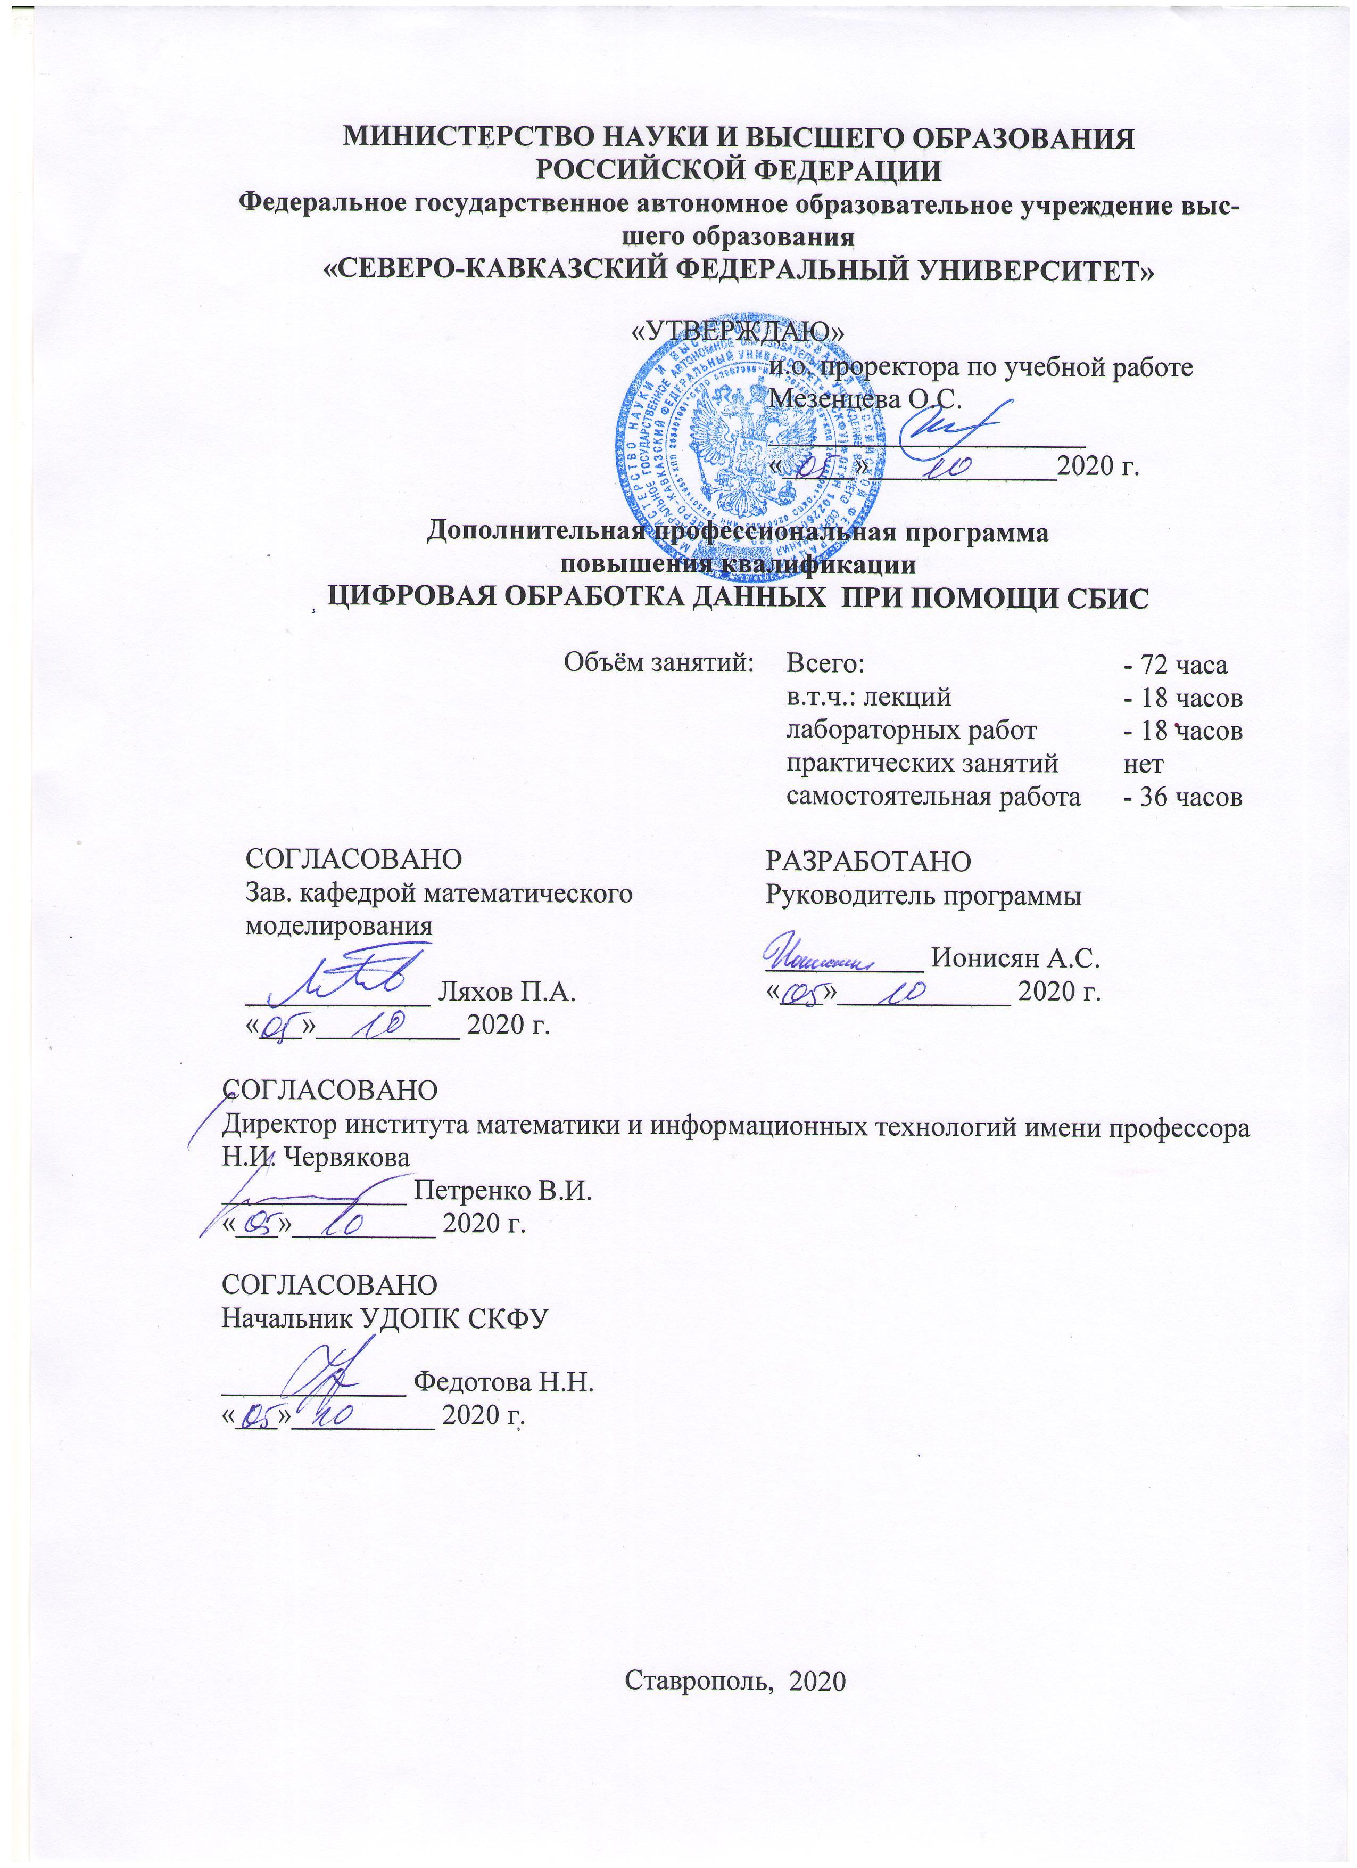

1. ОБРАЗОВАТЕЛЬНАЯ ПРОГРАММА (ДПО)

Титульный лист программы

**Федеральное государственное автономное образовательное учреждение высшего образования**

**«СЕВЕРО-КАВКАЗСКИЙ ФЕДЕРАЛЬНЫЙ УНИВЕРСИТЕТ»**

Дополнительная профессиональная программа повышения квалификации

«**ЦИФРОВАЯ ОБРАБОТКА ДАННЫХ ПРИ ПОМОЩИ СБИС**»

72 час.

**ОБЩАЯ ХАРАКТЕРИСТИКА ПРОГРАММЫ**

**1.Цель программы**

**Целью реализации программы** является комплексное обновление знаний по информационным и цифровым технологиям, необходимым в профессиональной деятельности обучаемого, практики применения данных технологий, а также совершенствование умений и навыков слушателей с учетом специализации их профессиональной деятельности, повышения профессионального уровня в рамках имеющейся квалификации, а также получение дополнительных знаний в области проектирования СБИС, формирования понимания основных концепций и методологии разработки СБИС на языке VHDL, развитие первоначальных практических навыков по применению VHDL при решении практических задач.

«**Цифровая обработка данных при помощи СБИС**» – практико-ориентированная дополнительная профессиональная программа повышения квалификации, нацелена на формирование практических умений, навыков и (или) приобретение опыта, необходимого для выполнения конкретного вида профессиональной деятельности (электроника и радиотехника, программирование и создание ИТ-продуктов) в области цифровой экономики и соответствует области (электроника и радиотехника, программирование и создание ИТ-продуктов).

Программа соответствует действующему законодательству РФ (Федеральному закону «Об образовании в Российской Федерации» от 29.12.2012 N 273-ФЗ (актуальная редакция), Приказу Министерства образования и науки Российской Федерации (Минобрнауки России) от 1 июля 2013 г. N 499 г. Москва «Об утверждении Порядка организации и осуществления образовательной деятельности по дополнительным профессиональным программам», Приказом Министерства образования и науки РФ от 23 августа 2017 г. N 816 «Об утверждении Порядка применения организациями, осуществляющими образовательную деятельность, электронного обучения, дистанционных образовательных технологий при реализации образовательных программ».

**2.Планируемые результаты обучения:**

2.1.Знание (осведомленность в областях): Классификация современных логических схем, Обзор базовых логических схем микроэлектроники, Вентили «не», «буфер», «и», «или», «исключающее или», «и-не», «или-не», Мультиплексоры, Демультиплексоры, Шифраторы, Дешифраторы, Триггеры, Регистры, Счетчики, Синтез универсальных комбинационных схем на основе мультиплексоров, Синтез универсальных комбинационных схем на основе шифраторов и дешифраторов, Синхронные и асинхронные схемы, Конечный автомат Мили, Конечный автомат Мура, Интегрированная среда разработки сверхбольших интегральных схем Xilinx ISE 14.7 , Симуляция схемы, Имплементация схемы, Прошивка схемы в FPGA, Специфика языка описания аппаратуры, Структура проекта VHDL, Типы данных VHDL, Последовательные и параллельные процессы в VHDL, Реализация конструкций ветвления в VHDL, Реализация циклических конструкций в VHDL, Параметризованные модули в VHDL, Атрибуты сигналов в VHDL, Модульное проектирование в VHDL, Сложение и вычитание двоичных чисел, Перемножение двоичных чисел, Деление двоичных чисел, Сравнение двоичных чисел, Кодирование отрицательных чисел в двоичной системе счисления, Представление рациональных чисел в двоичной системе счисления, Модулярная арифметика, Цифровые фильтры.

2.2. Умение (способность к деятельности) : использовать СБИС в профессиональной деятельности

2.3.Навыки (использование конкретных инструментов): владеть навыками реализации схем двоичной арифметики, модулярной арифметики, цифровой обработкой сигналов.

**3.Категория слушателей** (возможно заполнение не всех полей)

* 1. Образование: высшее, неполное высшее.
  2. Квалификация : бакалавр, магистр, специалист, допустимо без квалификации.
  3. Наличие опыта профессиональной деятельности: не обязательно
  4. Предварительное освоение иных дисциплин/курсов /модулей: не обязательно.

**4.Учебный план программы «**Цифровая обработка данных при помощи СБИС**»**

|  |  |  |  |  |  |  |
| --- | --- | --- | --- | --- | --- | --- |
| **№**  **п/п** | **Наименование модулей, тем** | **Всего**  **часов** | **В том числе** | | | **Форма проведения занятий** |
| **лекции** | **Лабораторные работы** | **самостоятельная работа** |
| 1. | Базовые схемы микроэлектроники | 24 | 6 | 6 | 12 | Лекция-обзор, выполнение и защита лабораторной работы |
| 2. | Основы языка проектирования аппаратуры VHDL | 24 | 6 | 6 | 12 | Лекция-обзор, выполнение и защита лабораторной работы |
| 3. | Реализация различных схем на VHDL | 24 | 6 | 6 | 12 | Лекция-обзор, выполнение и защита лабораторной работы |
|  | **Всего** | **72** | **18** | **18** | **36** |  |

**5.Календарный план-график реализации образовательной** программы

(дата начала обучения – дата завершения обучения) в текущем календарном году, указания на периодичность набора групп (не менее 1 группы в месяц)

**Дата начала обучения:** 1 ноября 2020.

**Дата завершения обучения:** 15 ноября 2020.

**Периодичность набор групп:** разовый набор.

|  |  |  |  |
| --- | --- | --- | --- |
| **№ п/п** | **Наименование учебных модулей** | **Трудоёмкость (час)** | **Сроки обучения** |
| 1 | Базовые схемы микроэлектроники | 24 | 1.11.2020-5.11.2020 |
| 2 | Основы языка проектирования аппаратуры VHDL | 24 | 6.11.2020-10.11.2020 |
| 3 | Реализация различных схем на VHDL | 24 | 11.11.2020-15.11.2020 |
| **Всего:** | | **72** |  |

**6.Учебно-тематический план программы «**Цифровая обработка данных при помощи СБИС**»**

|  |  |  |  |  |  |  |
| --- | --- | --- | --- | --- | --- | --- |
| **№ п/п** | **Модуль / Тема** | **Всего, час** | **Виды учебных занятий** | | | **Формы контроля** |
| **лекции** | **практические занятия** | **самостоятельная работа** |
| 1 | Базовые схемы микроэлектроники | 24 | 6 | 6 | 12 | Собеседование по вопросам темы, защита лабораторных работ |
| 2 | Основы языка проектирования аппаратуры VHDL | 24 | 6 | 6 | 12 | Собеседование по вопросам темы, защита лабораторных работ |
| 3 | Реализация различных схем на VHDL | 24 | 6 | 6 | 12 | Собеседование по вопросам темы, защита лабораторных работ |
|  | **Всего** | **72** | **18** | **18** | **36** |  |

**7. Учебная (рабочая) программа повышения квалификации «**Цифровая обработка данных при помощи СБИС**»**

**Модуль 1.** Базовые схемы микроэлектроники **( 24 час.)**

**Содержание:** Классификация современных логических схем, Обзор базовых логических схем микроэлектроники, Вентили «не», «буфер», «и», «или», «исключающее или», «и-не», «или-не», Мультиплексоры, Демультиплексоры, Шифраторы, Дешифраторы, Триггеры, Регистры, Счетчики, Синтез универсальных комбинационных схем на основе мультиплексоров, Синтез универсальных комбинационных схем на основе шифраторов и дешифраторов, Синхронные и асинхронные схемы, Конечный автомат Мили, Конечный автомат Мура.

**Модуль 2.** Основы языка проектирования аппаратуры VHDL **(24 час.)**

**Содержание темы:** Интегрированная среда разработки сверхбольших интегральных схем Xilinx ISE 14.7 , Симуляция схемы, Имплементация схемы, Прошивка схемы в FPGA, Специфика языка описания аппаратуры, Структура проекта VHDL, Типы данных VHDL, Последовательные и параллельные процессы в VHDL, Реализация конструкций ветвления в VHDL, Реализация циклических конструкций в VHDL, Параметризованные модули в VHDL, Атрибуты сигналов в VHDL, Модульное проектирование в VHDL.

**Модуль 3.** Реализация различных схем на VHDL **(24 час.)**

**Содержание темы:** Модульное проектирование в VHDL, Сложение и вычитание двоичных чисел, Перемножение двоичных чисел, Деление двоичных чисел, Сравнение двоичных чисел, Кодирование отрицательных чисел в двоичной системе счисления, Представление рациональных чисел в двоичной системе счисления, Модулярная арифметика, Цифровые фильтры.

**Описание практико-ориентированных заданий и кейсов**

|  |  |  |  |
| --- | --- | --- | --- |
|  | **Номер темы/модуля** | **Наименование практического занятия** | **Описание** |
| 1 | Базовые схемы микроэлектроники | Базовые схемы микроэлектроники | Изучение базовых схем микроэлектроники, выполнение лабораторной работы |
| 2 | Основы языка проектирования аппаратуры VHDL | Основы языка проектирования аппаратуры VHDL | Изучение основ языка проектирования аппаратуры VHDL, выполнение лабораторной работы |
| 3 | Реализация различных схем на VHDL | Реализация различных схем на VHDL | Изучение методов реализации различных схем на VHDL, выполнение лабораторной работы |

**8.Оценочные материалы по образовательной программе**

**8.1. Вопросы тестирования по модулям**

|  |  |  |  |
| --- | --- | --- | --- |
| **№ модуля** | **Вопросы входного тестирования** | **Вопросы промежуточного тестирования** | **Вопросы итогового тестирования** |
| 1.1 | I:  S: Современные электронные логические схемы созданы на основе  -: проводников  +: полупроводников  -: изоляторов  I:  S: Первое поколение электронных логических схем  +: ламповое  -: транзисторное  -: интегральные схемы  I:  S: Второе поколение электронных логических схем  -: ламповое  +: транзисторное  -: интегральные схемы  I:  S: Третье поколение электронных логических схем  -: ламповое  -: транзисторное  +: интегральные схемы  I:  S: Четвертое поколение электронных логических схем  -: транзисторное  -: интегральные схемы  +: сверхбольшие интегральные схемы | Решение задач, защита лабораторных работ по теме «Основы языка проектирования аппаратуры VHDL» | I:  S: Современные электронные логические схемы созданы на основе  -: проводников  +: полупроводников  -: изоляторов  I:  S: Первое поколение электронных логических схем  +: ламповое  -: транзисторное  -: интегральные схемы  I:  S: Второе поколение электронных логических схем  -: ламповое  +: транзисторное  -: интегральные схемы  I:  S: Третье поколение электронных логических схем  -: ламповое  -: транзисторное  +: интегральные схемы  I:  S: Четвертое поколение электронных логических схем  -: транзисторное  -: интегральные схемы  +: сверхбольшие интегральные схемы  I:  S: Базовыми элементами электронных логических схем являются  +: элементы «И», «ИЛИ», «НЕ»  -: мультиплексоры/демультиплексоры  -: шифраторы/дешифраторы  I:  S: Электронная логическая схема, инвертирующая логический уровень называется  -: «И»  -: «ИЛИ»  +: «НЕ»  I:  S: Электронная логическая схема, вычисляющая дизъюнкцию входных логических сигналов называется  -: «И»  +: «ИЛИ»  -: «НЕ»  I:  S: Электронная логическая схема, вычисляющая конъюнкцию входных логических сигналов называется  +: «И»  -: «ИЛИ»  -: «НЕ»  I:  S: Электронная логическая схема, определяющая равенство входных логических сигналов называется  +: компаратор  -: инвертор  -: мультиплексор  I:  S: Электронная логическая схема, имеющая несколько сигнальных входов, один или более управляющих входов и один выход, позволяет передавать сигнал с одного из входов на выход называется  -: компаратор  -: инвертор  +: мультиплексор  I:  S: Электронная логическая схема, имеющая один сигнальный вход, один или более управляющих входов и один или несколько сигнальных выходов, позволяет передавать сигнал с входов на один из выходов называется  -: компаратор  -: инвертор  +: демультиплексор  I:  S: Электронная логическая схема, имеющая N сигнальных входов и 2^N сигнальных выходов, преобразующая N-разрядный двоичный код в позиционный двоичный код называется  -: компаратор  -: инвертор  +: дешифратор  I:  S: Электронная логическая схема, имеющая 2^N сигнальных входов и N сигнальных выходов, преобразующая позиционный двоичный код в N-разрядный двоичный код называется  -: компаратор  -: инвертор  +: шифратор  I:  S: Электронная логическая схема, обладающая свойством нахождения в одном из двух устойчивых логических состояний называется  -: мультиплексор  +: триггер  -: шифратор  I:  S: Электронная логическая схема, состоящая из нескольких триггеров, и предназначенная для долговременного хранения машинного слова называется  +: регистр  -: счетчик  -: дешифратор  I:  S: Электронная логическая схема, состоящая из одного или нескольких блоков, тактируемых единым генератором тактовых импульсов называется  -: асинхронной  +: синхронной  -: аналоговой  I:  S: Универсальным логическим базисом является  +: «И», «ИЛИ», «НЕ»  -: «И», «ИЛИ»  -: «НЕ»  I:  S: Универсальным логическим базисом является  +: «И-НЕ»,  -: «И»,  -: «ИЛИ»  I:  S: Универсальным логическим базисом является  +: «ИЛИ-НЕ»,  -: «НЕ»,  -: «ИЛИ»  I:  S: Любую комбинационную логическую схему можно создать, используя один или несколько  -: инверторов  -: конъюнкторов и дизъюнкторов  +: мультиплексоров и инверторов  I:  S: Любую комбинационную логическую схему можно создать, используя один или несколько  -: инверторов  -: конъюнкторов и дизъюнкторов  +: дешифраторов и инверторов  I:  S: Любую комбинационную логическую схему можно создать, используя один или несколько  +: инверторов и конъюнкторов  -: конъюнкторов и дизъюнкторов  -: только инверторов  I:  S: Любую комбинационную логическую схему можно создать, используя один или несколько  +: инверторов и дизъюнкторов  -: конъюнкторов и дизъюнкторов  -: только инверторов  I:  S: Для оптимизации логической схемы относительно числа элементарных логических вентилей используют  +: карты Карно  -: карты Таро  -: карты сверточной нейронной сети |
| 1.2 | I:  S: Базовыми элементами электронных логических схем являются  +: элементы «И», «ИЛИ», «НЕ»  -: мультиплексоры/демультиплексоры  -: шифраторы/дешифраторы  I:  S: Электронная логическая схема, инвертирующая логический уровень называется  -: «И»  -: «ИЛИ»  +: «НЕ»  I:  S: Электронная логическая схема, вычисляющая дизъюнкцию входных логических сигналов называется  -: «И»  +: «ИЛИ»  -: «НЕ»  I:  S: Электронная логическая схема, вычисляющая конъюнкцию входных логических сигналов называется  +: «И»  -: «ИЛИ»  -: «НЕ» | Решение задач, защита лабораторных работ по теме «Основы языка проектирования аппаратуры VHDL» | I:  S: Для разработки современных электронных логических схем используют язык  +: VHDL  -: PASCAL  -: COBOL  I:  S: Для разработки современных электронных логических схем используют язык  -: MODULA  +: VERILOG  -: ADA  I:  S: «Симуляция» логической схемы в среде проектирования интегральных логических схем предназначена для нахождения  -: синтаксических ошибок синтеза схемы  +: логических ошибок синтеза схемы  -: оптимальной разводки схемы на кристалле  I:  S: «Имплементация» логической схемы в среде проектирования интегральных логических схем предназначена для нахождения  -: синтаксических ошибок синтеза схемы  -: логических ошибок синтеза схемы  +: оптимальной разводки схемы на кристалле  I:  S: «Синтез» логической схемы в среде проектирования интегральных логических схем предназначен для  +: преобразования логической схемы в NGC-формат  -: поиска логических ошибок синтеза схемы  -: оптимальной разводки схемы на кристалле  I:  S: Главным назначением высокоуровневых языков описания аппаратуры является возможность  +: преобразовать текстовое описание электронной логической схемы в технологическую прошивку для изготовления реальной микросхемы  -: создать исполнимый файл операционной системы, имитирующий работу логической схемы  -: выполнить высокоскоростной «расчет» при помощи спроектированной логической схемы до ее реального создания  I:  S: Непосредственно в микросхему FPGA прошивается  -: исходный VHDL-код электронной логической схемы  -: NGC-код, полученный в результате прохождения этапа «синтеза» VHDL-кода  +: bit-код, полученный после прохождения этапа «имплементации» и дополнительной обработки NGC-кода  I:  S: Для проектирования схемы «ветвление» в языке VHDL используется конструкция  +: IF … THEN … END IF  -: FOR … LOOP … END LOOP  -: PROCESS  I:  S: Для проектирования схемы «ветвление» в языке VHDL используется конструкция  -: PROCESS … END PROCESS  -: FOR … LOOP … END LOOP  +: CASE … END CASE  I:  S: Интерфейсная часть модуля в языке VHDL находится внутри секции  +: ENTITY … END  -: ARCHITECTURE … END  -: LIBRARY ...  I:  S: Реализация модуля в языке VHDL находится внутри секции  -: ENTITY … END  +: ARCHITECTURE … END  -: LIBRARY ...  I:  S: Коммутация сигналов в языке VHDL осуществляется оператором  -: « \= »  -: « := »  +: « <= »  I:  S: Последовательные операторы в языке VHDL обрамляются конструкцией  -: PROCESS … BEGIN … END PROCESS  -: FOR … GENERATE … END GENERATE  **-: FOR … LOOP … END LOOP** |
| 1.3 | I:  S: Электронная логическая схема, состоящая из одного или нескольких блоков, тактируемых единым генератором тактовых импульсов называется  -: асинхронной  +: синхронной  -: аналоговой  I:  S: Электронная схема, преобразующая «непрерывные» входные сигналы в «дискретные» выходные сигналы называется  +: аналогово-цифровой преобразователь  -: цифро-аналоговый преобразователь  -: генератор тактовых импульсов  I:  S: Электронная схема, преобразующая «дискретные» входные сигналы в «непрерывные» выходные сигналы называется  -: аналогово-цифровой преобразователь  +: цифро-аналоговый преобразователь  -: генератор тактовых импульсов | Решение задач, защита лабораторных работ по теме «Реализация различных схем на VHDL» | I:  S: Электронная схема, преобразующая «непрерывные» входные сигналы в «дискретные» выходные сигналы называется  +: аналогово-цифровой преобразователь  -: цифро-аналоговый преобразователь  -: генератор тактовых импульсов  I:  S: Электронная схема, преобразующая «дискретные» входные сигналы в «непрерывные» выходные сигналы называется  -: аналогово-цифровой преобразователь  +: цифро-аналоговый преобразователь  -: генератор тактовых импульсов  I: Электронная схема, создающая строго периодически меняющуюся последовательность логических импульсов называется  -: аналогово-цифровой преобразователь  -: цифро-аналоговый преобразователь  +: генератор тактовых импульсов  I:  S: Электронная схема, создающая непредсказуемо меняющуюся последовательность логических импульсов называется  -: генератор треугольных импульсов  +: генератор случайных (псевдослучайных) чисел  -: генератор тактовых импульсов  I:  S: Электронная логическая схема, содержащая конечное число возможных внутренних состояний и функций перехода между этими состояниями называется  +: конечный автомат  -: синхронный автомат  -: дискретный автомат  I:  S: Графическое представление множества состояний и функций перехода конечного автомата называется  -: таблица переходов конечного автомата  +: диаграмма состояний (граф переходов) конечного автомата  -: алгоритм переходов конечного автомата  I:  S: Конечный автомат, выходная последовательность которого зависит от состояния автомата и входных сигналов называется  +: конечный автомат Мили  -: конечный автомат Мура  -: машина Тьюринга  I:  S: Конечный автомат, выходное значение сигнала в котором зависит лишь от текущего состояния данного автомата, и не зависит напрямую от входных значений называется  -: конечный автомат Мили  +: конечный автомат Мура  -: машина Тьюринга  I:  S: Электронная логическая схема, имеющая 3 входа и два выхода, выполняющая сложение входных битов с учетом возможного переноса называется  -: универсальный сумматор  +: полный сумматор  -: полусумматор  I:  S: Электронная логическая схема, имеющая 2*N входов и N или 2*N выходов, выполняющая перемножение входных битов с учетом возможных внутренних переносов называется  -: сумматор  +: перемножитель  -: компаратор  I:  S: Электронная логическая схема, имеющая 2*N входов и N или N+1 выходов, выполняющая сложение входных битов с учетом возможных внутренних переносов называется  +: сумматор  -: перемножитель  -: компаратор  I:  S: Одним из самых эффективных алгоритмов перемножения двоичных чисел считается алгоритм перемножения  -: столбиком  +: Карацубы  -: циклического сложения  I:  S: Отрицательные числа в двоичной системе счисления часто представляют  +: дополнительным двоичным кодом  -: последовательным двоичным кодом  -: параллельным двоичным кодом  I:  S: Отрицательные числа в двоичной системе счисления часто представляют  -: последовательным двоичным кодом  -: параллельным двоичным кодом  +: обратным двоичным кодом  I:  S: Прямое дискретное преобразование Фурье преобразует последовательность чисел  -: из «спектрального состояния» в «временное состояние»  +: из «временного состояния» в «спектральное состояние»  -: не меняет последовательность чисел  I:  S: Обратное дискретное преобразование Фурье преобразует последовательность чисел  +: из «спектрального состояния» в «временное состояние»  -: из «временного состояния» в «спектральное состояние»  -: не меняет последовательность чисел  I:  S: Главная составляющая алгоритма быстрого преобразования Фурье называется  -: «Гусеница»  +: «Бабочка»  -: «Пчелка»  I:  S: Быстрое преобразование Фурье применимо для последовательностей чисел длина которых  +: равна степени двойки  -: кратна степени двойки  -: делится только на 10  I:  S: Низкочастотный фильтр отсекает  +: «высокие частоты»  -: «низкие частоты»  -: блокирует все частоты  I:  S: Высокочастотный фильтр отсекает  -: «высокие частоты»  +: «низкие частоты»  -: блокирует все частоты  I:  S: Низкочастотный фильтр пропускает  -: «высокие частоты»  +: «низкие частоты»  -: пропускает все частоты  I:  S: Высокочастотный фильтр пропускает  +: «высокие частоты»  -: «низкие частоты»  -: пропускает все частоты |

**8.2.**  **описание показателей и критериев оценивания, шкалы оценивания.**

*Начальный уровень:* Обучаемый частично проявляет навыки, входящие в состав компетенции. Пытается, стремится проявлять нужные навыки, понимает их необходимость, но у него не всегда получается.

*Базовый уровень:* Обучаемый уверенно владеет навыками, способен, проявлять соответствующие навыки в ситуациях с элементами неопределённости, сложности.

*Продвинутый уровень:* Обучаемый владеет сложными навыками, способен активно влиять на происходящее, проявлять соответствующие навыки в ситуациях повышенной сложности

*Профессиональный уровень:* Обучаемый владеет сложными навыками, создает новые решения для сложных проблем со многими взаимодействующими факторами, предлагает новые идеи и процессы, способен активно влиять на происходящее, проявлять соответствующие навыки в ситуация повышенной сложности.

**8.3.**  **примеры контрольных заданий по модулям или всей образовательной программе** **.**

*Модуль 1:* Классификация современных логических схем, Обзор базовых логических схем микроэлектроники, Вентили «не», «буфер», «и», «или», «исключающее или», «и-не», «или-не», Мультиплексоры, Демультиплексоры, Шифраторы, Дешифраторы, Триггеры, Регистры, Счетчики, Синтез универсальных комбинационных схем на основе мультиплексоров, Синтез универсальных комбинационных схем на основе шифраторов и дешифраторов, Синхронные и асинхронные схемы, Конечный автомат Мили, Конечный автомат Мура, Какие основные предметные области и инструменты рассматривались в рамках данного модуля, Какие основные предметные области и инструменты рассматривались в рамках данного модуля, Какие знания или умения из приобретенных на данном модуле вы хотите/планируете использовать в своей деятельности, комментарий что следует улучшить в содержании/организации модуля.

*Модуль 2:* Интегрированная среда разработки сверхбольших интегральных схем Xilinx ISE 14.7 , Симуляция схемы, Имплементация схемы, Прошивка схемы в FPGA, Специфика языка описания аппаратуры, Структура проекта VHDL, Типы данных VHDL, Последовательные и параллельные процессы в VHDL, Реализация конструкций ветвления в VHDL, Реализация циклических конструкций в VHDL, Параметризованные модули в VHDL, Атрибуты сигналов в VHDL, Модульное проектирование в VHDL, Какие основные предметные области и инструменты рассматривались в рамках данного модуля, Какие основные предметные области и инструменты рассматривались в рамках данного модуля, Какие знания или умения из приобретенных на данном модуле вы хотите/планируете использовать в своей деятельности, комментарий что следует улучшить в содержании/организации модуля.

*Модуль 3:* Модульное проектирование в VHDL, Сложение и вычитание двоичных чисел, Перемножение двоичных чисел, Деление двоичных чисел, Сравнение двоичных чисел, Кодирование отрицательных чисел в двоичной системе счисления, Представление рациональных чисел в двоичной системе счисления, Модулярная арифметика, Цифровые фильтры, Какие основные предметные области и инструменты рассматривались в рамках данного модуля, Какие основные предметные области и инструменты рассматривались в рамках данного модуля, Какие знания или умения из приобретенных на данном модуле вы хотите/планируете использовать в своей деятельности, комментарий что следует улучшить в содержании/организации модуля.

**8.4.**  **тесты и обучающие задачи (кейсы), иные практикоориентированные формы заданий** **.**

Примеры практико-ориентированных заданий:

1. Разработать и реализовать в схемотехническом редакторе Xilinx ISE 14.7 принципиальную схему устройства, рассчитывающего значения логической функции от четырех переменных x0,x1,x2,x3, заданной таблицей истинности, где d_n отвечает соответствующему набору битов x3,x2,x1,x0 десятичному числу, например, d_5 соответствует x0=1, x1=0, x2=1,x3=0 (в соответствии с вариантом). Синтезировать схему.

2. Разработать и реализовать на языке VHDL в среде проектирования Xilinx ISE 14.7 модель устройства, рассчитывающего значения логической функции, заданной таблицей истинности (в соответствии с вариантом). Синтезировать схему.

3. Создать в среде проектирования Xilinx ISE 14.7 тестовый симулятор устройств, созданных в заданиях 1 и 2. Получить временные диаграммы симуляции схем.

4. Разработать и реализовать на языке VHDL в среде проектирования Xilinx ISE 14.7 модель устройства, рассчитывающего значение арифметического выражения (в соответствии с вариантом). Синтезировать схему. Разрядность входных и выходных сигналов — 32 бит.

5. Разработать и реализовать на языке VHDL в среде проектирования Xilinx ISE 14.7 модель устройства:

а) выполняющего перевод входных данных из двоичной системы счисления в систему остаточных классов

б) рассчитывающего значение арифметического выражения в системе остаточных классов (в соответствии с вариантом)

в) выполняющего перевод полученного результата из системы остаточных классов в двоичную систему счисления.

г) Синтезировать схему.

**8.5.**  **описание процедуры оценивания результатов обучения.**

Устный ответ на вопросы выходной (итоговой) диагностики.

**9.Организационно-педагогические условия реализации программы**

**9.1. Кадровое обеспечение программы**

|  |  |  |  |  |  |
| --- | --- | --- | --- | --- | --- |
| **№**  **п/п** | **Фамилия, имя, отчество (при наличии)** | **Место основной работы и должность, ученая степень и ученое звание (при наличии)** | **Ссылки на веб-страницы с портфолио (при наличии)** | **Фото в формате jpeg** | **Отметка о полученном согласии на обработку персональных данных** |
| 1 | Ионисян Андрей Сергеевич | Северо-Кавказский федеральный университет, доцент кафедры «Математическое моделирование», канд.физ.-мат.наук | <https://www.ncfu.ru/for-employee/list-of-employees/employee/24efef41-1e28-11e9-bd69-0050568c7ce8/> |  | да |

**9.2.Учебно-методическое обеспечение и информационное сопровождение**

|  |  |
| --- | --- |
| **Учебно-методические материалы** | |
| **Методы, формы и технологии** | **Методические разработки,**  **материалы курса, учебная литература** |
| лекции, лабораторные работы, самостоятельное изучение литературы. | 1. ГОСТ Р 50754-95. Язык описания аппаратуры цифровых систем VHDL. Описание языка. - М.: Госстандарт России, 1995.  2. Бибило П.Н. Основы языка VHDL. Изд. 3-е, доп. - М.: Издательство ЛКИ, 2014.  3. Математические модели и методы синтеза в сверхбольших интегральных схемах: учебное пособие – лабораторный практикум / сост.: Червяков Н.И., Галушкин А.И., Бабенко М.Г., Кучуков В.А. – Ставрополь: изд-во СКФУ, 2016  4. ХаррисД.М., Харрис С.Л. Цифровая схемотехника и архитектура компьютера. - М.: Morgan Kaufman, 2013.  5. B. Parhami, Computer Arithmetic: Algorithms and Hardware Designs, 2nd edition, Oxford University Press, New York, 2010. |

|  |  |
| --- | --- |
| **Информационное сопровождение** | |
| **Электронные**  **образовательные ресурсы** | **Электронные**  **информационные ресурсы** |
| Официальный сайт фирмы Xilinx | http://www.xilinx.com |
| Электронная библиотека «Википедия» | http://www.wikipedia.org |

**9.3.Материально-технические условия реализации программы**

|  |  |
| --- | --- |
| **Вид занятий** | **Наименование оборудования,**  **программного обеспечения** |
| Лекции | ЭВМ с установленными ОС (Windows (версия не ниже 7) или Linux Mint (версия не ниже 17.3) ), среда проектирования интегральных микросхем Xilinx ISE 14.7 WebPack, программа просмотра презентаций в формате PDF (встроена в ОС) |
| Лабораторные работы | ЭВМ с установленными ОС (Windows (версия не ниже 7) или Linux Mint (версия не ниже 17.3) ), среда проектирования интегральных микросхем Xilinx ISE 14.7 WebPack, программа просмотра презентаций в формате PDF (встроена в ОС) |
| самостоятельное изучение литературы. | ЭВМ с установленными ОС (Windows (версия не ниже 7) или Linux Mint (версия не ниже 17.3) ), среда проектирования интегральных микросхем Xilinx ISE 14.7 WebPack, программа просмотра презентаций в формате PDF (встроена в ОС) |

**III.Паспорт компетенций (Приложение 2)**

Наименование дополнительной профессиональной образовательной программы повышения квалификации: **ЦИФРОВАЯ ОБРАБОТКА ДАННЫХ ПРИ ПОМОЩИ СБИС**

Наименование организации, реализующей дополнительную профессиональную образовательную программу повышения квалификации: **ФГАОУ ВО «СЕВЕРО-КАВКАЗСКИЙ ФЕДЕРАЛЬНЫЙ УНИВЕРСИТЕТ»**

|  |  |  |  |  |  |  |
| --- | --- | --- | --- | --- | --- | --- |
| 1. | **Наименование компетенции** | | | ПКФ-2 - «Способность участвовать в разработке компонентов цифровых информационных, телекоммуникационных и автоматизированных систем и их компонентов и управлении ими на всех этапах жизненного цикла». | | |
| 2. | **Указание типа компетенции** | Общекультурная универсальная | нет | | |  |
| общепрофессиональная | нет | | |  |
| профессиональная | нет | | |  |
| Профессионально-специализированная | да | | |  |
| 3 | **Определение, содержание и основные сущностные характеристики компетенции** | | | Обучаемый способен учитывать современные тенденции развития информатики и вычислительной техники, цифровых технологий в своей деятельности. | |  |
| 4. | **Дескриптор знаний, умений и навыков по уровням** | | | **Уровни сформирован ности компетенции обучающегося** | **Индикаторы** | |
|  |  | | | **Начальный уровень** | Обучаемый частично проявляет навыки, входящие в состав компетенции. Пытается, стремится проявлять нужные навыки, понимает их необходимость, но у него не всегда получается. | |
|  |  | | | **Базовый уровень** | Обучаемый уверенно владеет навыками, способен, проявлять соответствующие навыки в ситуациях с элементами неопределённости, сложности. | |
|  |  | | | **Продвинутый** | Обучаемый владеет сложными навыками, способен активно влиять на происходящее, проявлять соответствующие навыки в ситуациях повышенной сложности | |
|  |  | | | **Профессиональный** | Обучаемый владеет сложными навыками, создает новые решения для сложных проблем со многими взаимодействующими факторами, предлагает новые идеи и процессы, способен активно влиять на происходящее, проявлять соответствующие навыки в ситуация повышенной сложности. | |
| 5. | Характеристика взаимосвязи данной компетенции с другими компетенциями/ необходимость владения другими компетенциями для формирования данной компетенции | | |  | Компетенции цифровой обработки данных | |
| 6. | Средства и технологии оценки | | |  | Собеседование, опрос, выполнение и защита лабораторных работ, итоговая диагностика | |

**VI.Иная информация о качестве и востребованности образовательной программы** (результаты профессионально-общественной аккредитации образовательной программы, включение в системы рейтингования, призовые места по результатам проведения конкурсов образовательных программ и др.) (при наличии)

**Иной информации о качестве и востребованности образовательной программы нет.**

**V.Рекомендаций к программе от работодателей**: наличие не менее двух писем и/или подтверждения на цифровой платформе Государственной системы предоставления ПЦС от работодателей о рекомендации образовательной программы для реализации в рамках Государственной системы предоставления ПЦС на формирование у трудоспособного населения компетенций цифровой экономики с указанием востребованности результатов освоения программы в сфере деятельности соответствующих компаний и готовности к рассмотрению заявок наиболее успешно освоивших образовательную программу граждан на прохождение стажировки и (или) собеседования на предмет трудоустройства путем проставления отметки в профиле программы

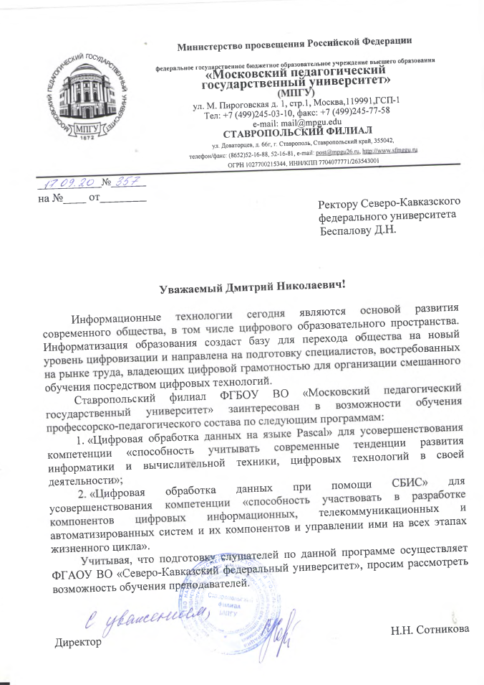

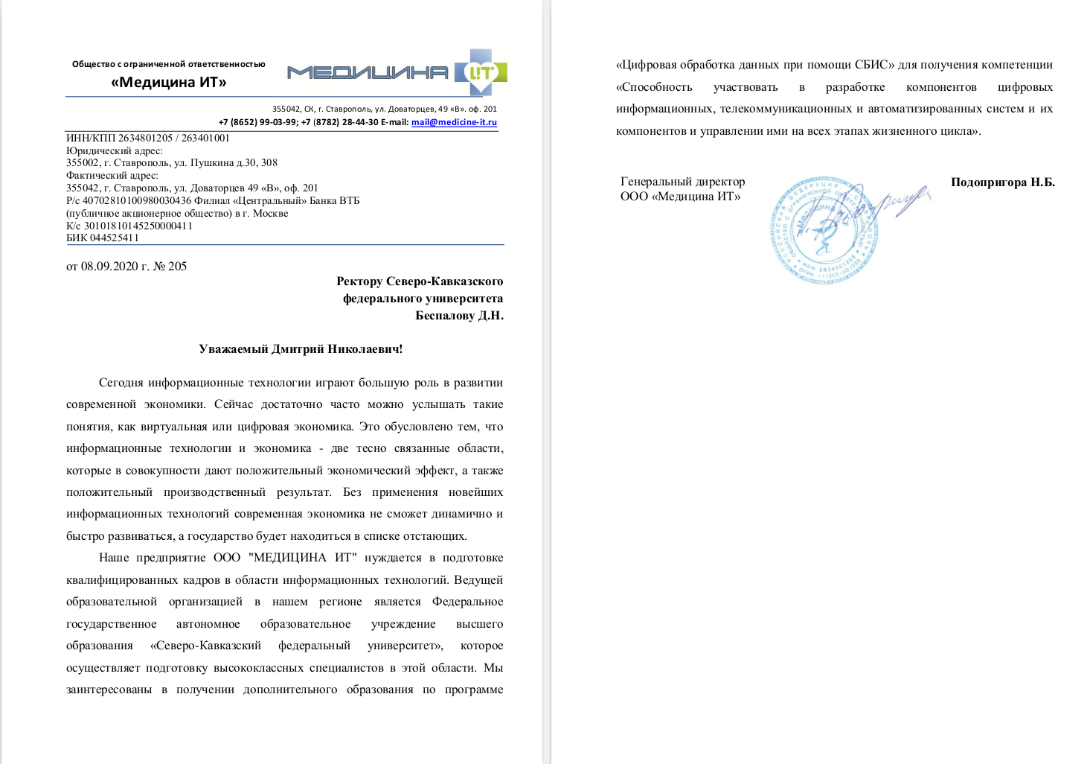

**VI.Указание на возможные сценарии профессиональной траектории граждан** по итогам освоения образовательной программы (в соответствии с приложением): Развитие компетенций в текущей сфере занятости.

**VII.Дополнительная информация:** дополнительной информации нет.

**VIII.Приложенные Скан-копии**

Утвержденной рабочей программа (подпись, печать, в формате pdf)

И.о. проректора по учебной работе Мезенцева О.С.

заместитель проректора

_______________________________

«_______» ________________ 2020 г.

